«Космическое путешествие»

**Внеклассное мероприятие, посвящённое Дню космонавтики.**

**Цель:**Популяризация знаний детей о космосе.

**Задачи:**

1. Прививать интерес к изучению космоса и истории космонавтики.

2. Воспитывать чувство патриотизма и гражданственности; воспитывать дисциплинированность, любознательность, гордость за свою страну.

3. Развивать познавательную и творческую активность детей, сноровку, внимание, ловкость и находчивость.

**ХОД МЕРОПРИЯТИЯ**

*звучит музыка 1 «Воскрешение»*

*Видео 1 «Удивительная красота космоса»*

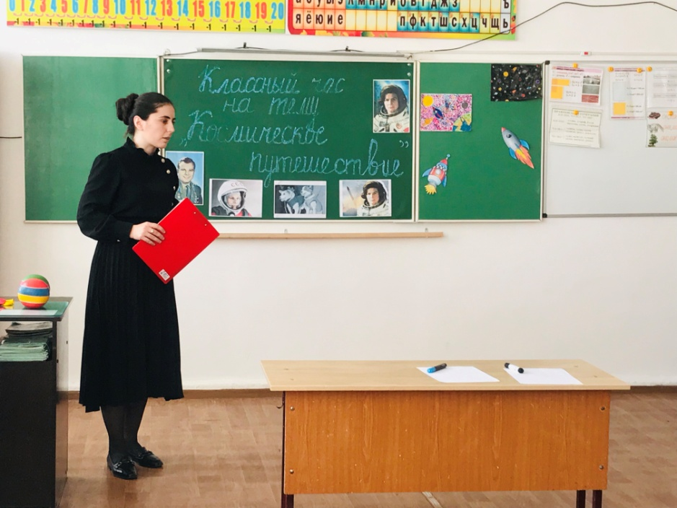

**Учитель:** Здравствуйте, дорогие друзья! Мы рады приветствовать вас на конкурсной программе «Космическое путешествие»!

**Учитель:**

День космонавтики в апреле –

Мы славим космос всей страной,

Когда-то к звездам полетели,

Покинув Землю – дом родной!

**Учитель:**

Сегодня ж празднуем успехи

И славим летчиков страны –

Ведь космос – это не потеха,

**Учитель.** С давних времён загадочный мир планет и звёзд притягивал к себе внимание людей, манил своей таинственностью и красотой.

Раньше, давным-давно, когда люди только начинали узнавать Землю, они представляли её *перевернутой чашей*, которая покоится на трех гигантских слонах, важно стоящих на панцире огромной черепахи. Эта чудо-черепаха плавала в море-океане, а весь мир был накрыт хрустальным куполом неба со множеством сверкающих звезд.

С тех пор прошло несколько тысяч лет. Людей манило небо. На чем только они не поднимались ввысь: на воздушных шарах, дирижаблях, аэропланах, самолетах, вертолетах.

Но люди не остановились на достигнутом. На нашей Земле выросло много поколений добрых и умных людей. Они построили корабли и, совершив кругосветные путешествия, узнали, что Земля - шар. А астрономы доказали, что Земля летит в космосе, вращаясь вокруг Солнца, делает один оборот вокруг него за год.

**Учитель.**Что это такое космонавтика? Сегодня подобный вопрос кажется странным. Ведь любой школьник знает, что слово "космонавтика" связано с полётами в космическом пространстве.

- А как вы думаете, кто был первым космонавтом – разведчиком?

*Видео «Первые животные в космосе»*

**Учитель.**Почему День Космонавтики отмечается 12 апреля, что произошло в этот день? (Был произведен запуск космического корабля с первым космонавтом (человеком на борту).

- Давайте перенесёмся несколько лет назад и посмотрим видео.

*Видео «Гагарин совершает первый в истории полет»*

**Учитель:** Но не только мужчины покоряли космос. Первой женщиной –космонавтом была Валентина Терешкова.

А вы, ребята, хотели бы стать космонавтами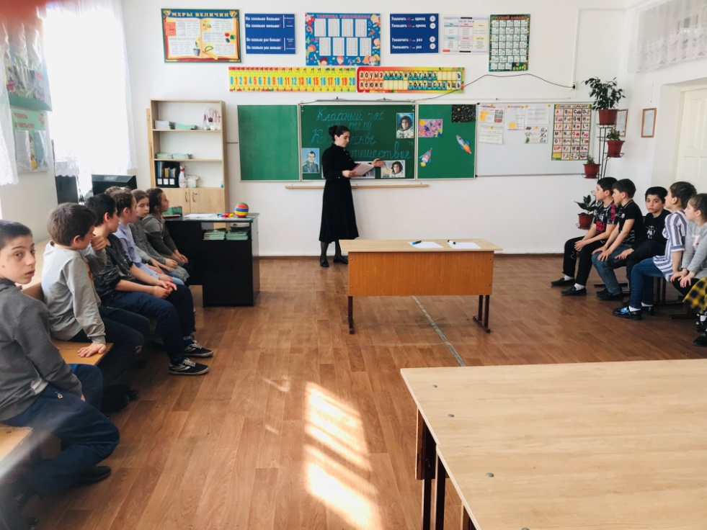?

Как вы думаете, каким должен быть космонавт? (здоровым, сильным, образованным, умным, трудолюбивым, смелым, мужественным, упорным, выносливым).

*Быть космонавтом — не только почетно, но и очень трудно. Надо быть смелым, решительным, настойчивым, добрым, отзывчивым, надо много знать и многое уметь, надо уметь дружить и всегда быть готовым помочь друг другу. Эти качества космонавты воспитывают у себя с детства.*

**Учитель:**Приглашаем всех девочек и мальчиков, совершить путешествие в открытый космос. На нашем космодроме сегодня встречаются 2 экипажа астронавтов, "Альтаир" и "Земляне". Встречаем!

**Учитель:**Приветственное слово командам.

*- Слово землянам*: «Земля наш дом,

Береги все в нём»

*- Слово альтаирам:* «Полетишь на Альтаир

И увидишь звёздный мир»

**Учитель:** Уважаемые астронавты, сегодня на конкурсной программе вам предстоит показать свою ловкость, упорство и смекалку. Победит тот экипаж, который наберет большое количество очков.

1. **Конкурс "Подготовь ракету к полёту"**

Каждой команде даются фломастеры, ватман.

*Задание:* Каждый член экипажа должен нарисовать ракету по одной части (нижнюю, среднюю, верхнюю). Выигрывают те, кто быстрее и правильно нарисует ракету.

- Молодцы! Ракеты к полёту готовы! А вы знаете, какую одежду носят космонавты.

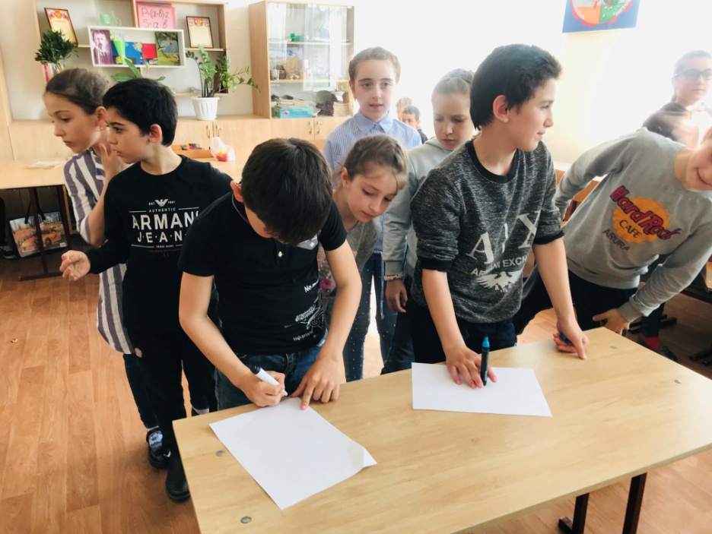

1. **Конкурс "Одень космонавта"**

Каждой команде дают 1 рулон туалетной бумаги.

*Задание:* Необходимо выбрать 1 космонавта и обворачивая его туалетной бумагой, сделать скафандр. Побеждают те, кто быстрее оденет космонавта.

**Учитель:** У космонавтов должны быть хорошо развиты лёгкие, так как на других планетах нет кислорода.

**3. Конкурс «ВОЗДУХ»**

*Задание:* Проверим, как у вас развиты эти органы. Кто быстро надует шар? Тот и победил.

**Учитель:** Космонавты должны быть не только сильными, смелыми, но и умными.

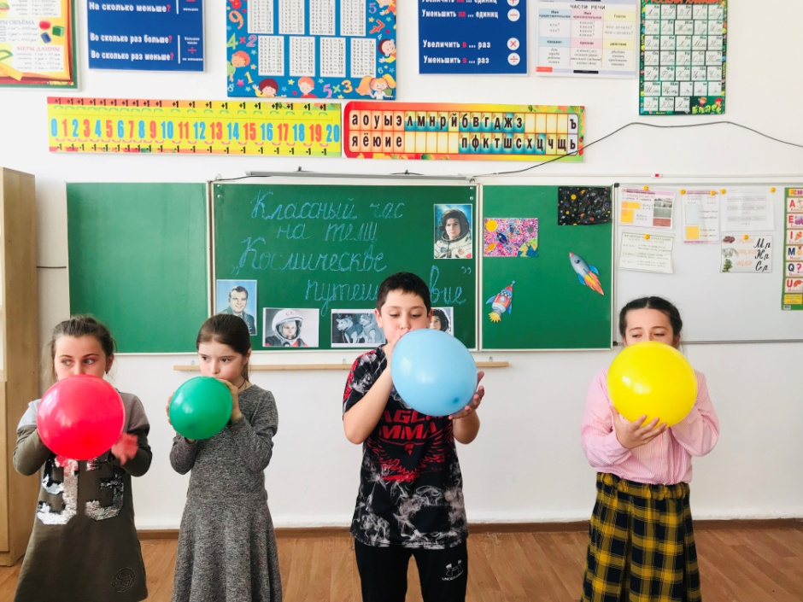

1. **Конкурс «Млечный путь»**

*Задание:*Каждому экипажу даются звезды. По сигналу нужно космонавты выкладывают из звезд дорожку и возвращаются назад. Выигрывает тот экипаж, который первый выложит «Млечный путь» из звезд.

1. **Конкурс «Кольца Сатурна»**

**Учитель:**Мы в открытом космосе. Вы знаете, что на планете Сатурн есть кольца.

*Задание:*Необходимо по очереди набросить кольца на пики. Побеждают те, кто больше забросил колец. 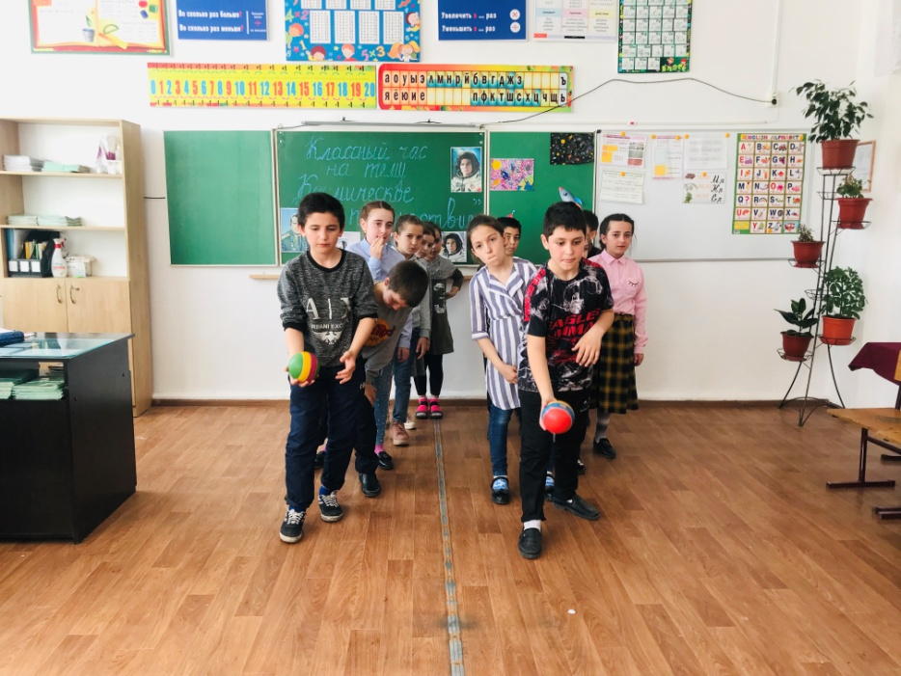

**Конкурс для зрителей «Летает, не летает»**

*Задание:* Если я называю слово, что летает – вы поднимаете руки. Что не летает – топаете. Будьте внимательные.

- Самолёт летает?...Летает.

- Стол, машина, орёл, пулемет, вертолёт, ласточка, бегемот.

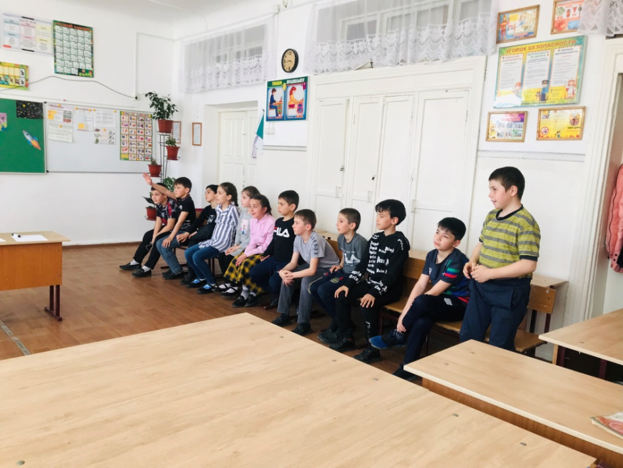

**Учитель:**Вот и пришла пора подводить итоги.

*видео 4 «Видео нашей планеты»*

**Награждение победителей.**

